A sétima arte
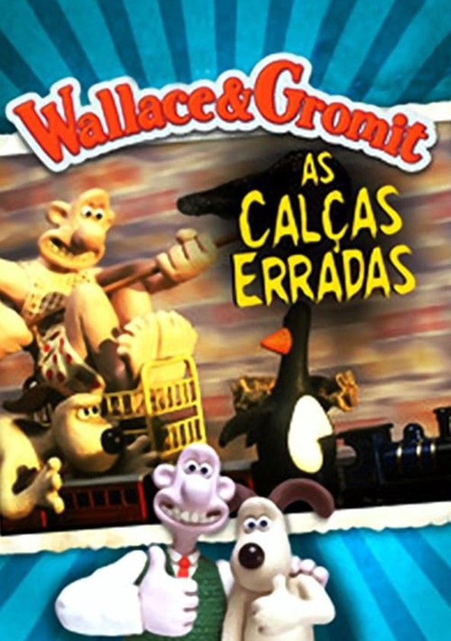
Curta-metragem
O termo curta-metragem, que deriva do vocábulo francês court-métrage, faz referência a um filme de curta duração. Não existe nenhuma definição precisa sobre a sua duração embora, de um modo geral, se aceite que um filme que dura trinta minutos ou menos seja uma curta-metragem.
Assista ao curta-metragem Wallace e Gromit: As Calças Erradas.
https://youtu.be/NrxHUXgo_CI
Primeiro curta de Wallace e Gromit a ganhar um Oscar de Melhor Curta de Animação, no qual Wallace e Gromit, com a ajuda das encrenqueiras Tecno-Calças da NASA (Administração Nacional da Aeronáutica e Espacial), tentam caçar um ladrão pinguim Feathers McGraw que roubou um diamante do Museu Principal.

Em seguida, escolha uma das seguintes atividades para realizar:
1) faça uma animação em papel ou no celular (envie para ou compartilhe com o e-mail dos professores: ieij.2019@gmail.com)
Como fazer animação com bloco de papel
https://www.youtube.com/watch?v=TFeCIKb9pWY

Como fazer animação com celular, com o Google Fotos...
https://www.tecmundo.com.br/android/87464-android-criar-animacoes-fotos.htm

e/ou
2) complete as atividades a seguir.

Atividades : Wallace e Gromit: As Calças Erradas
a) Complete a ficha técnica do curta:
Título
Ano produção
Dirigido por
Estreia
Duração
Classificação
Gênero
Países de Origem

b) A sinopse de um filme é um resumo onde apresentam o tema, os personagens, e como eles se desenvolvem durante a história de forma que convença as pessoas a assistirem ao filme! Escreva a sinopse do filme assistido.
c) Faça o desenho do cartaz do filme assistido.

